Archivo: colección de información definida por su creador.

Directorio: colección de un grupo de archivos.

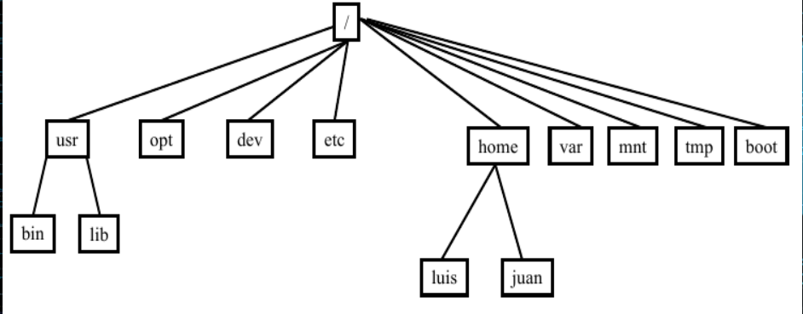

----usr: contiene ordenes del sistema

----opt: contiene software opcional ajeno del sist operat.

----dev: contiene archivos sobre todos los dispositivos del Sistema (puertos, terminales)

----etc: informacion de la configuracion del Sistema

----var: contiene informacion que puede cambiar durante el uso del sistema

----mnt: contiene directorios de acceso ala unidad de cd-rom y disquete

----temp: contiene archivos temporales del sistema

----boot: contiene archivos necesarios para el arranque del computador

Init: controla el montaje y genera los procesos de sistema.

Dpkg: gestor de paquetes subyacente para sistemas se puede instalar eliminar modificar y generarpaquetes

Upstart Systemd

No inicia un trabajo si contiene una sintaxis inválida.

. Permite que parte o todo el Job Configuration ("/etc/init/$job.conf") pueda ser sobreescrito

Ejecuta scripts son rutas relativas

Systemd

Ignora las directivas inválida e inicia el servicio.

Permite alterar directivas por medio de ‘drop-ins’ pero sin alterar el archivo original.

No ejecuta un script a menos que se especifique la ruta completa del archivo.

Chmod: Asigna permisos

Chown: asigna propiertario de un fichero

Chgrp: asigna grupo propietario de un fichero

Umask:cambia permisos

Niveles de ejecución son un estado definido por los servicios

/etc/rcx.d donde 0 apaga el sistema y 1 es modo monousuario y 2 al 5 son multiusuarios y 6 reinician el sistema